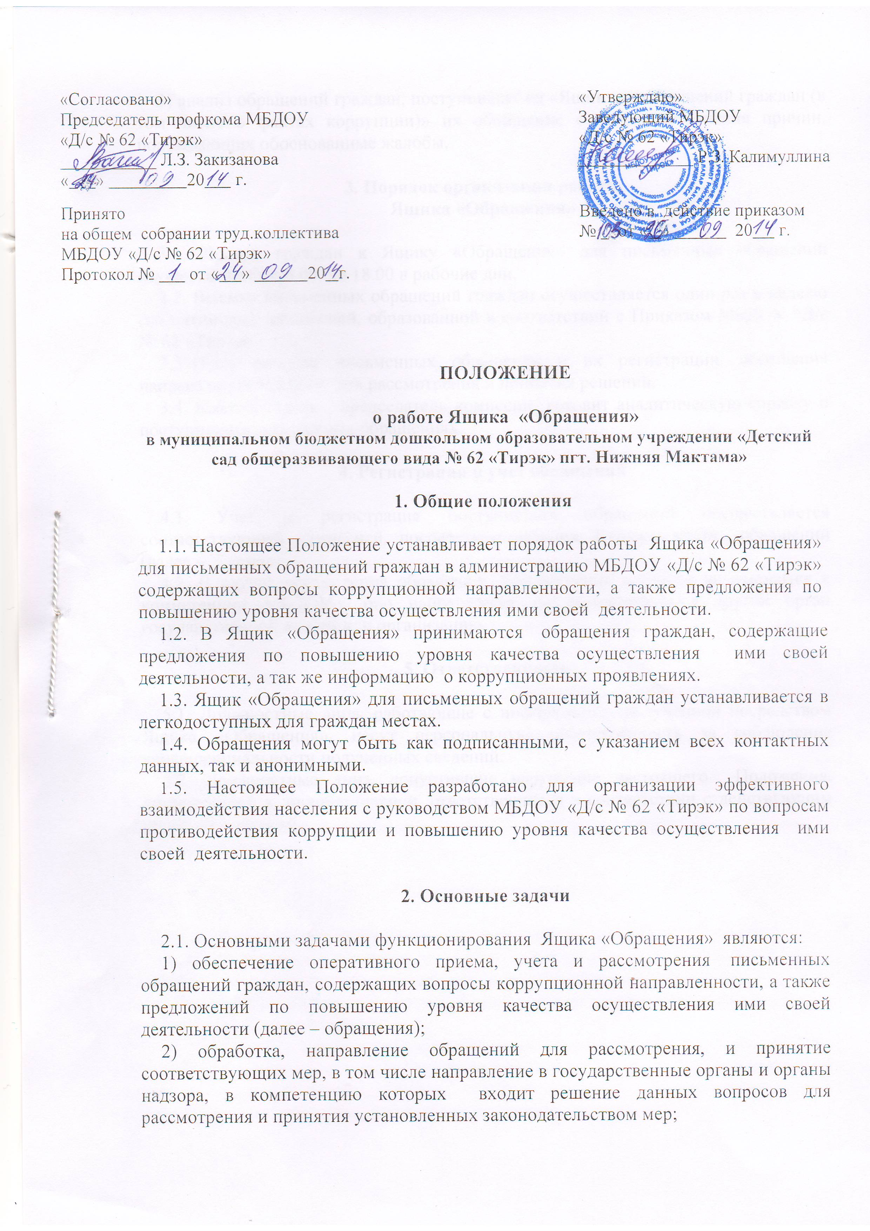

3) анализ обращений граждан, поступивших на «Ящик для обращений граждан (в том числе о фактах коррупции)» их обобщение с целью устранения причин, порождающих обоснованные жалобы.

3. Порядок организации работы
Ящика «Обращения»

3.1. Доступ граждан к Ящику «Обращения» для письменных обращений осуществляется с 6.00. до 18.00 в рабочие дни.
3.2. Выемка письменных обращений граждан осуществляется один раз в неделю (по пятницам) комиссией, образованной в соответствии с Приказом МБДОУ «Д/с № 62 «Тирэк»
3.3. После выемки письменных обращений и их регистрации, обращения направляются МБДОУ для рассмотрения и принятия решений.
3.4. Ежеквартально, председатель комиссии готовит аналитическую справку о поступивших письменных обращениях.

4. Регистрация и учет обращений

4.1. Учет и регистрация поступивших обращений осуществляется соответствующей комиссией, посредством ведения Журнала учета обращений (далее – Журнал).
4.2. В случае поступления обращения, рассмотрение которого не относится к компетенции МБДОУ оно направляется по компетенции в другой орган государственной власти или организацию.

5. Ответственность

5.1. Должностные лица, работающие с информацией, полученной посредством Ящика «Обращения», несут персональную ответственность за соблюдение конфиденциальности полученных сведений.
5.2. Должностные лица, допустившие нарушение настоящего Положения, привлекаются к дисциплинарной ответственности в соответствии с действующим законодательством.



